**「『コモングラウンド – 新たな幕開け』　日蘭交流425周年**

**大阪城天守閣特別展示」にかかるオープニングについて**

**取材要領**

１　行事概要

|  |  |  |
| --- | --- | --- |
| 日時 | ： | 令和７年５月９日（金曜日） ８時から８時40分まで |
| 内容 | ： | 「『コモングラウンド – 新たな幕開け』　日蘭交流425周年　大阪城天守閣特別展示」にかかるオープニング |
| 場所 | ： | 大阪城天守閣　４階展示室（大阪市中央区大阪城1-1） |
| 主催 | ： | 大阪市、在大阪オランダ王国総領事館 |
| 出席予定者 | ： | ・高橋　徹　大阪市副市長  ・ヒルス・ベスホー・プルッフ　駐日オランダ王国特命全権大使  ・マーク・カウパース　在大阪オランダ王国総領事館総領事 兼 陳列区域オランダ政府代表  ・宮本　裕次　大阪城天守閣館長  ・フレデリック・クレインス　国際日本文化研究センター副所長  ・オランダ国立公文書館のキュレーター |

２　スケジュール（予定）

　　　７時35分　　　報道関係者受付開始（受付場所等は別添参照）

　　　　　　　　　　（注）受付は７時50分までとなります。

　　　７時40分　　　開場

（注）取材可、三脚、脚立使用可

８時 　　 　　開会

挨拶

　　　８時10分　　　マーク・カウパース総領事が展示の各作品を案内しながら展示全体のストーリー構成

やテーマについて説明

　　　８時40分　　　閉会、解散

（注）９時から通常通り開館しますので、８時50分までに必ず退館をお願いします。

３　取材申込

　　令和７年５月８日（木曜日）12時までに、次の必要事項を記載のうえ、件名を「大阪城天守閣特別展示にかかる取材申込み」としてメールにてお申し込みください。

　　【申込先】　 [ga0005@city.osaka.lg.jp](mailto:ga0005@city.osaka.lg.jp)

　　【記載事項】①社名、②取材代表者名、③連絡先（メールアドレス及び電話番号）、

④取材人数、⑤取材形態（カメラ取材・ペン取材）

４　取材上の注意

○取材受付は、７時35分から行います。受付にて名刺提供、または受付簿への記入をお願いします。

○受付終了時間(７時50分)に遅れた方は取材をお断りする場合がありますので、ご了承ください。

○取材中は必ず自社腕章、社員証（記者証）、または市政記者カードのいずれかを見えやすいところに着用してください。腕章等を着用しない方の入室はお断りすることがあります。

○カメラ（スチールカメラ及びＥＮＧカメラ）は１系列１社１カメラ（ただし、カメラ助手１名まで）でお願いします。なお、音声分配器はありません。また、電源はバッテリー対応としてください。

○取材中は、オープニングの進行を妨げないよう、職員の指示、誘導に従っていただくなどご協力をお願いします。

○カメラ取材及びペン取材ともに、必ず所定の取材位置で取材してください。

○駐車場の用意はありません。近隣の有料駐車場をご利用ください。

【担当】

大阪市経済戦略局　立地交流推進部　国際担当（西岡、今吉）

電　話：06-6615-9590（直通）　　ＦＡＸ：06-6615-7433

**別添**

**「『コモングラウンド – 新たな幕開け』　日蘭交流425周年**

**大阪城天守閣特別展示」にかかるオープニングについて**

≪会場：大阪城天守閣　４F　展示室≫

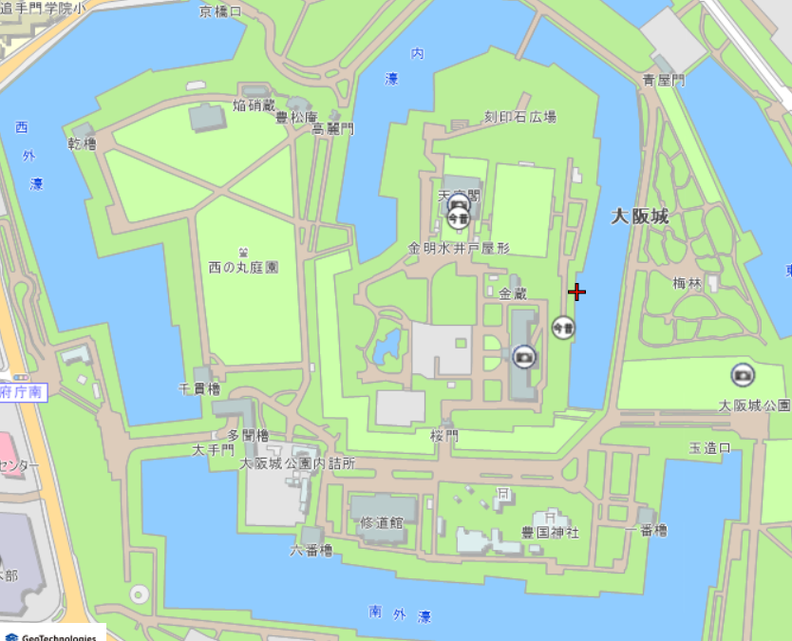

エレベータ

〇大阪城天守閣横のエレベータで天守閣１階に上がってください。

大阪城天守閣１Fの地図

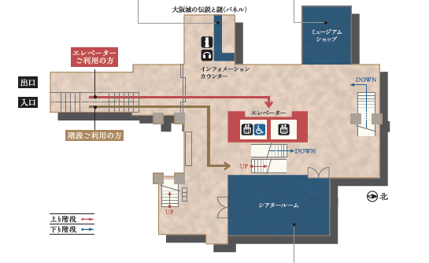

受付

〇インフォメーションカウンター付近に報道受付を設けています。

　受付を終えられたら、館内のエレベータで４階に上がってください。

大阪城天守閣４Fの地図

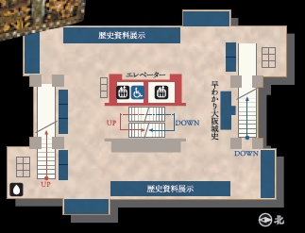

取材場所

登壇者

〇現場担当者の指示に従い取材してください。